I Thao tác định hướng lại vào/ra

1 Nội dung sau khi gõ khôgn lưu vào đâu và lưu trục tiếp vào lệnh cat

2, 3

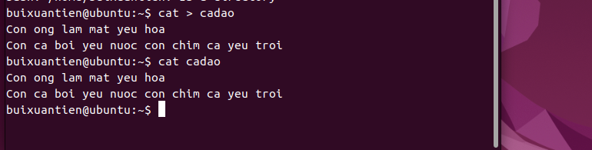

4, 5

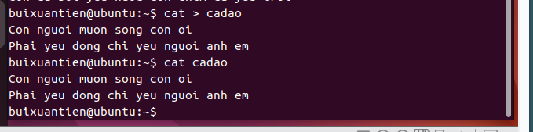

7, 8

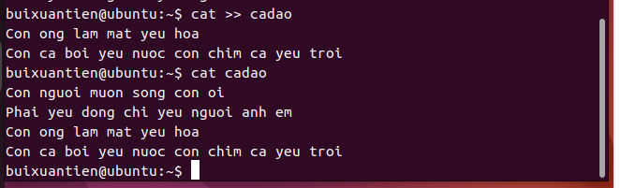

8, 9, 10, 11, 12, 13, 14, 15

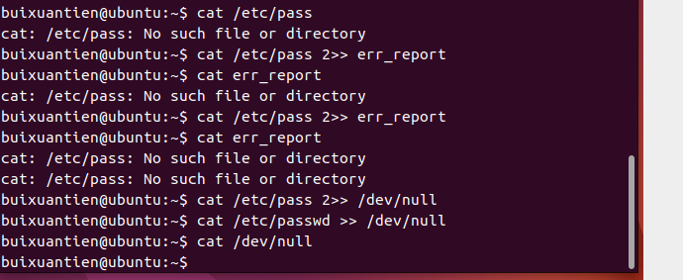

Giải thích câu 15 file /dev/null không có nội dung gì vì tệp dev null trong linux sử dụng để hủy bỏ dữ liệu gửi đến nó

II Thực hiện công việc bằng cách dùng file tạm

1

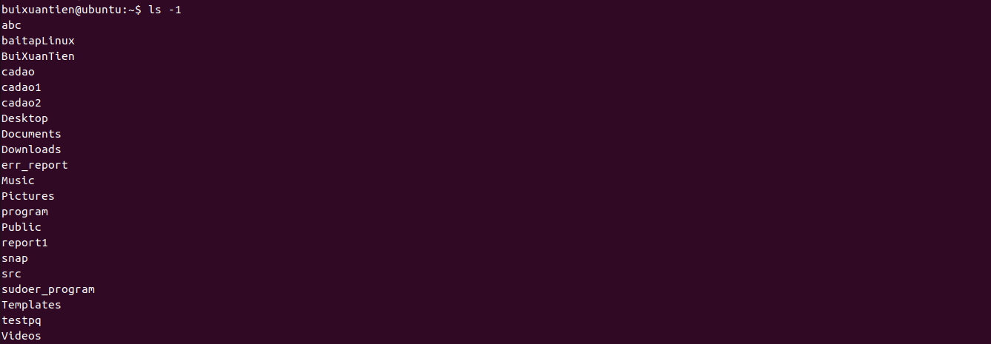

2, 3, 4, 5

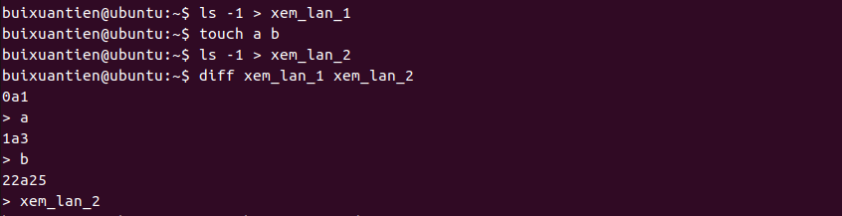

6

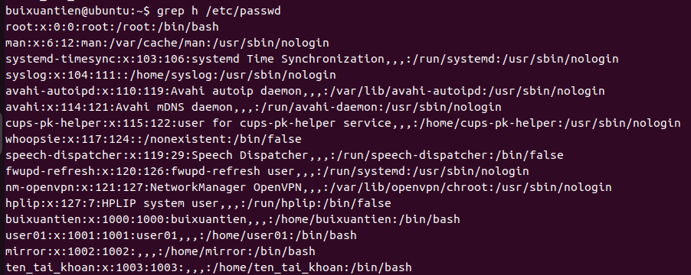

7, 8

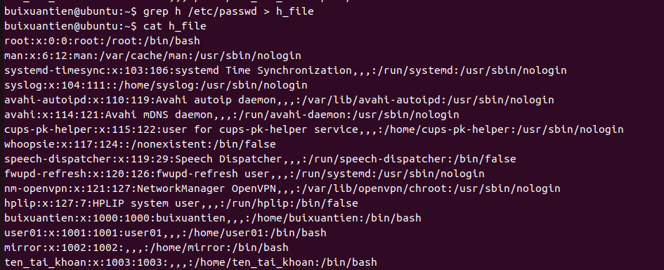

9, 10, 11

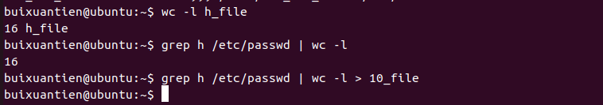

III PIPE - Đường ống lệnh (từ câu 2). Lệnh thành phần em hãy tự tìm nhé

1



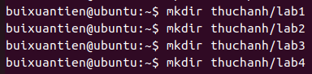



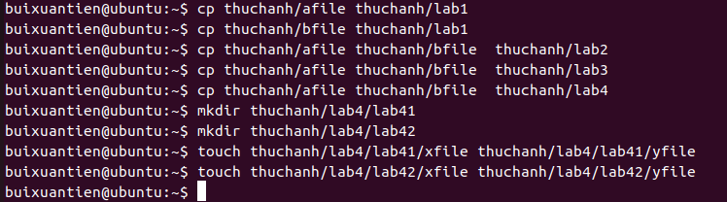

2



3



4



5, 6, 7 em không hiểu

8

A

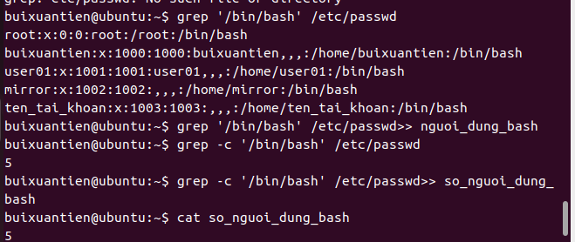

B

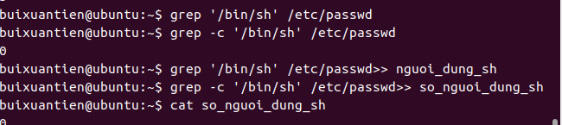

C

